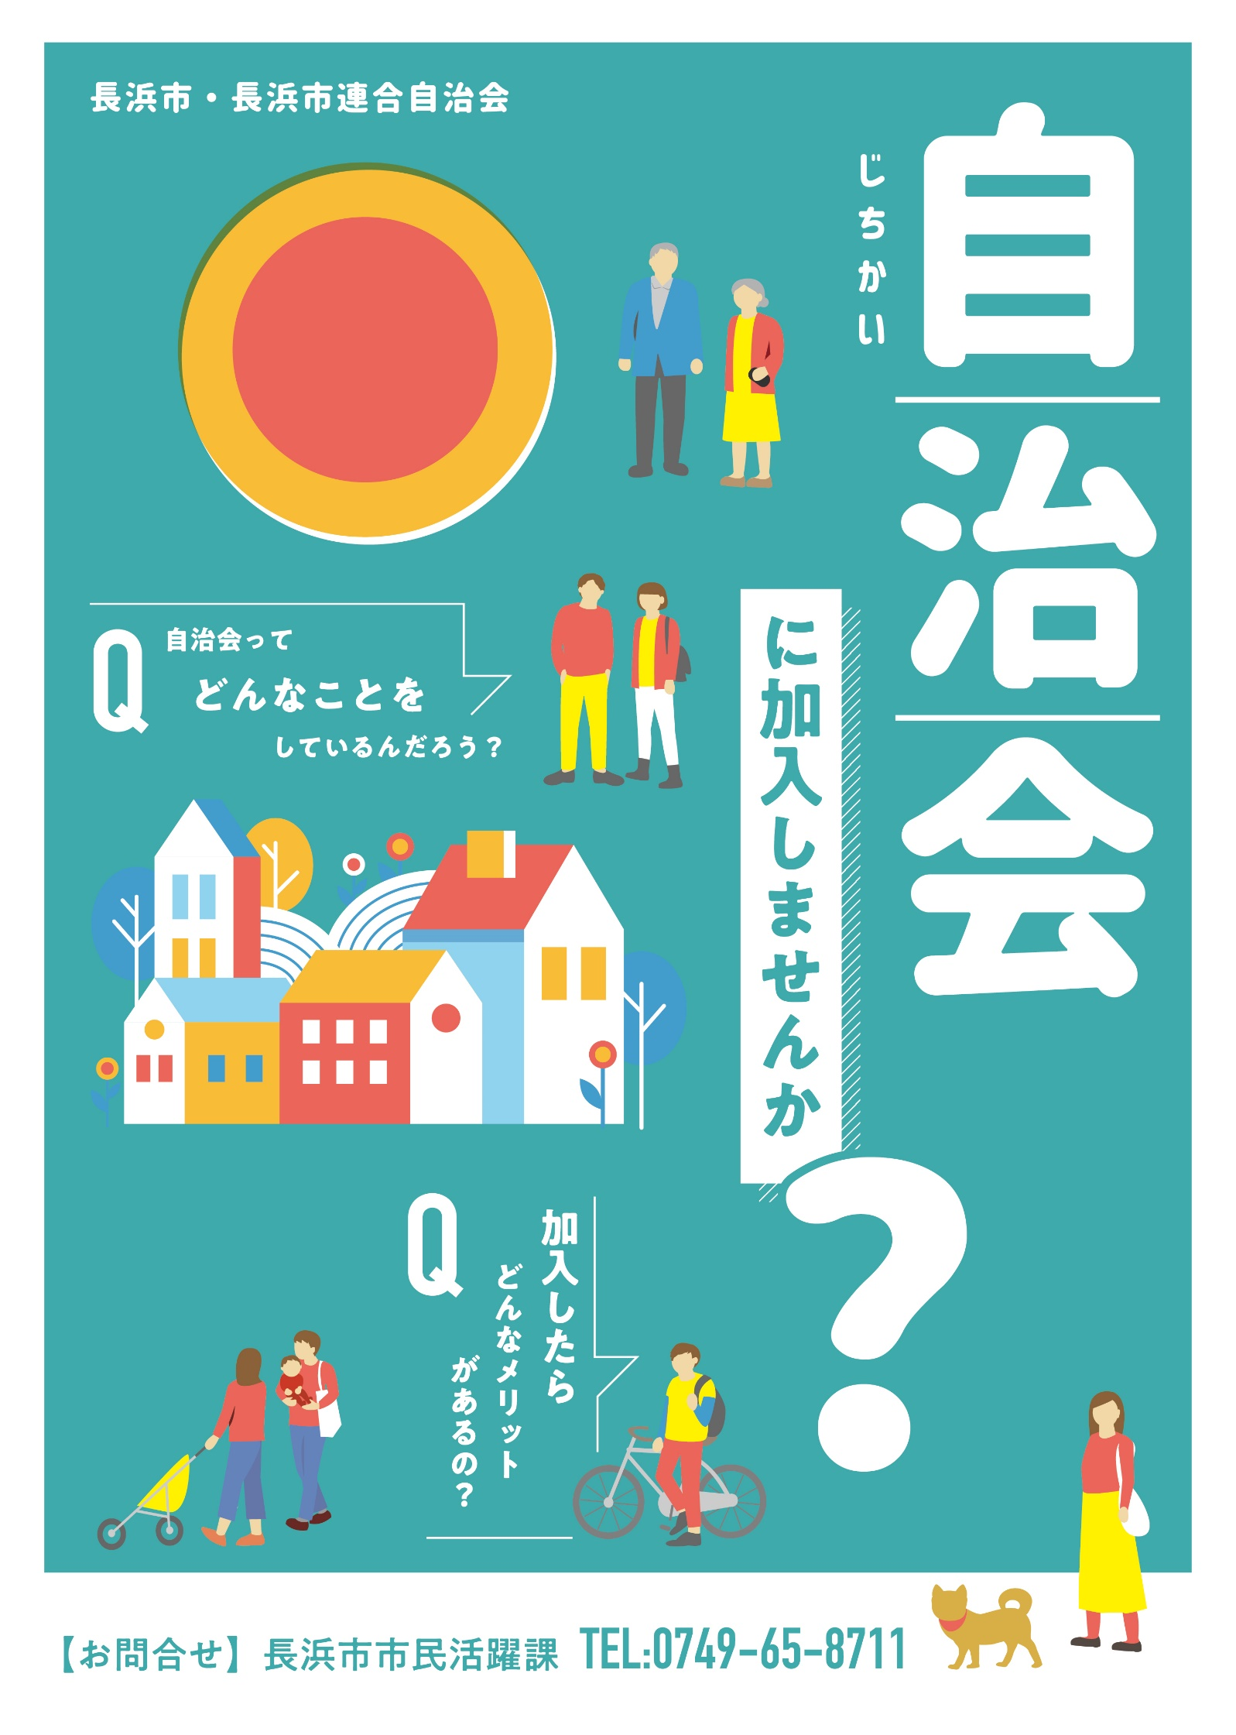

下のお問合せ欄に自治会の連絡先を入力し、加入案内チラシとしてご活用ください。

※編集後、このテキストボックスは削除してください。

○○町自治会　TEL：0749-00-0000